Приложение 16
Рисование и выставка работ «Наши добрые дела»
Цель: развивать у детей доброе отношение ко всему окружающему миру, учить анализировать свои поступки и поступки друзей, активизировать стремление совершать благородные поступки, радоваться результату.

Предварительная работа: чтение сказки «Добрая Ежиха» (А. Лопатина, М. Скребцова), сказки «Даром ни одно добро не пропадает» (А. Неелова), беседа по пословицам о добре, рассуждение детей о собственных добрых поступках.
Материалы: распечатанные сюжетные картинки-раскраски, карандаши, фломастеры.
Ход мероприятия: ребята выбирала сюжетную картинку-раскраску, после того как дети раскрасили картинки, проводилась коллективная беседа-рассуждение по рисункам. По завершении беседы, педагог совместно с детьми оформили выставку в приемной группы «Наши добрые дела».

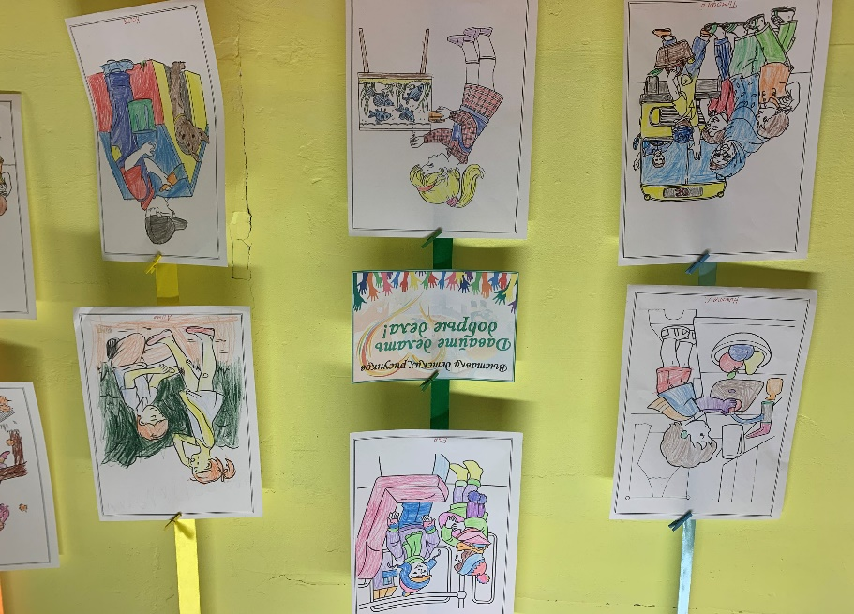
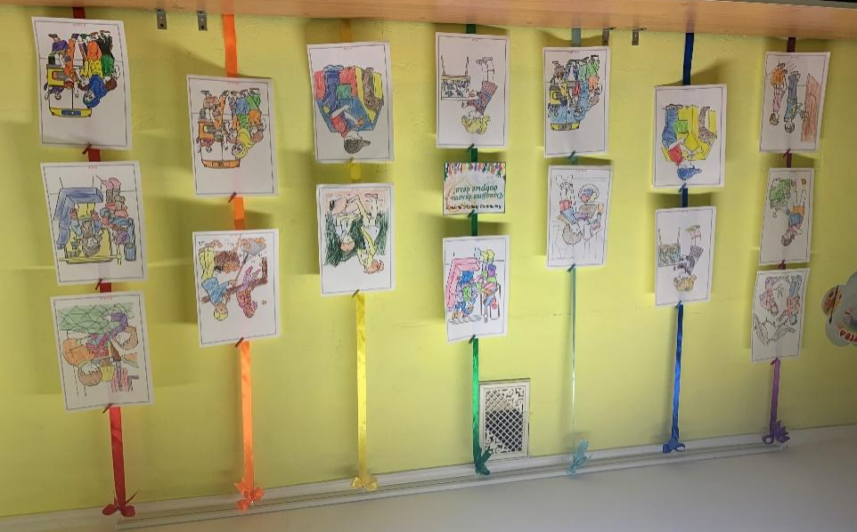
Выставка работ «Наши добрые дела»

